三水区中小学教师
2018年专业课平台选课学习

操作手册

广东易教优培教育科技有限公司
下面针对参训教师操作流程图，展开以下具体操作指引：
登录

1.打开三水区中小学教师继续教育网，网址：http://ss.gzedu.com/ 【图1】。
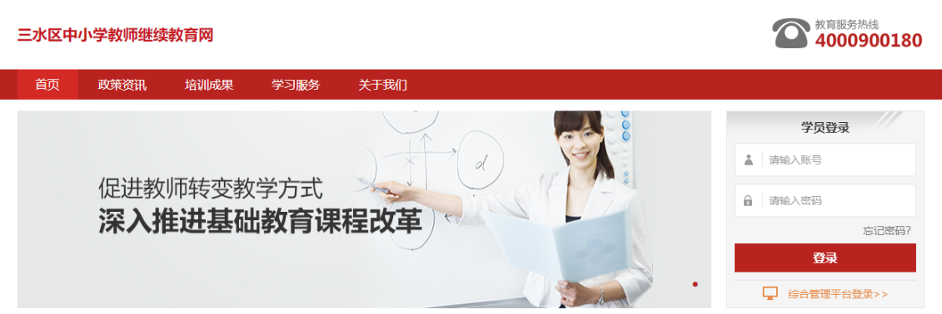
【图1】
2.在页面右侧登录框中输入帐号和密码进行登录【图2】。
帐号：学员个人身份证号；密码：身份证号后6位
（注：身份证号最后一位为X，要大写）
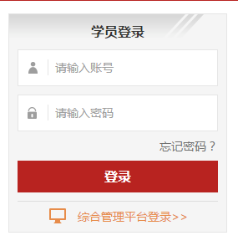
【图2】


信息确认

首次登陆学习平台学员需进行个人信息确认，系统将按教师个人实际学段学科推送选课信息【图3】。
（请务必认真选择，避免课程推荐错误）
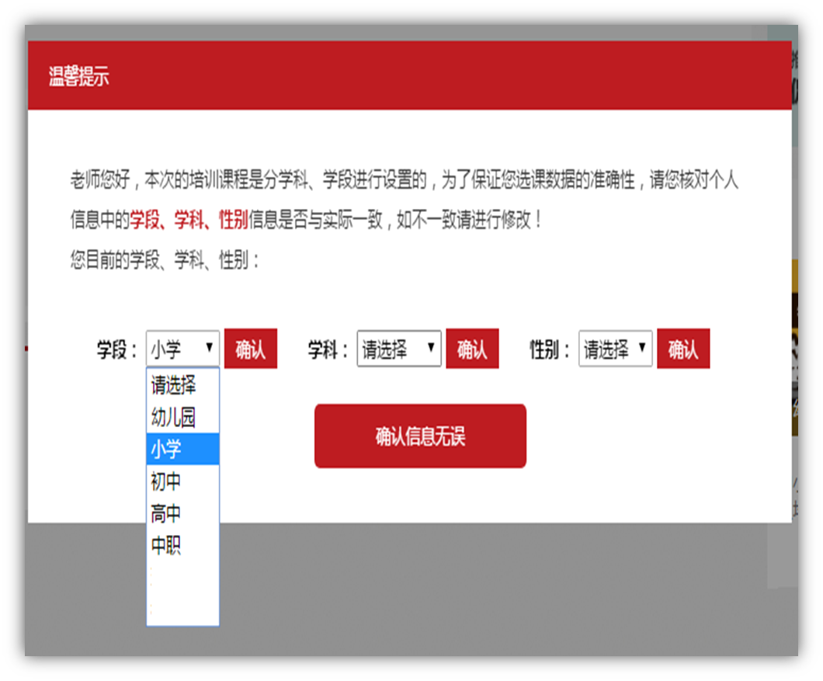
【图3】

选课操作流程

- 首次登陆学习平台学员需先进行个人信息确认。
- 点击选课中心，系统会根据学员已确认的学段学科信息推荐相关课程。
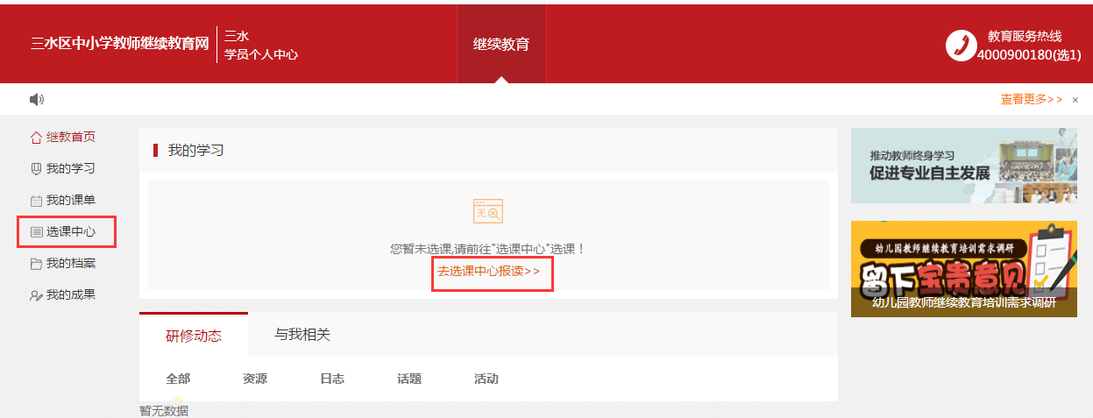
【图4】
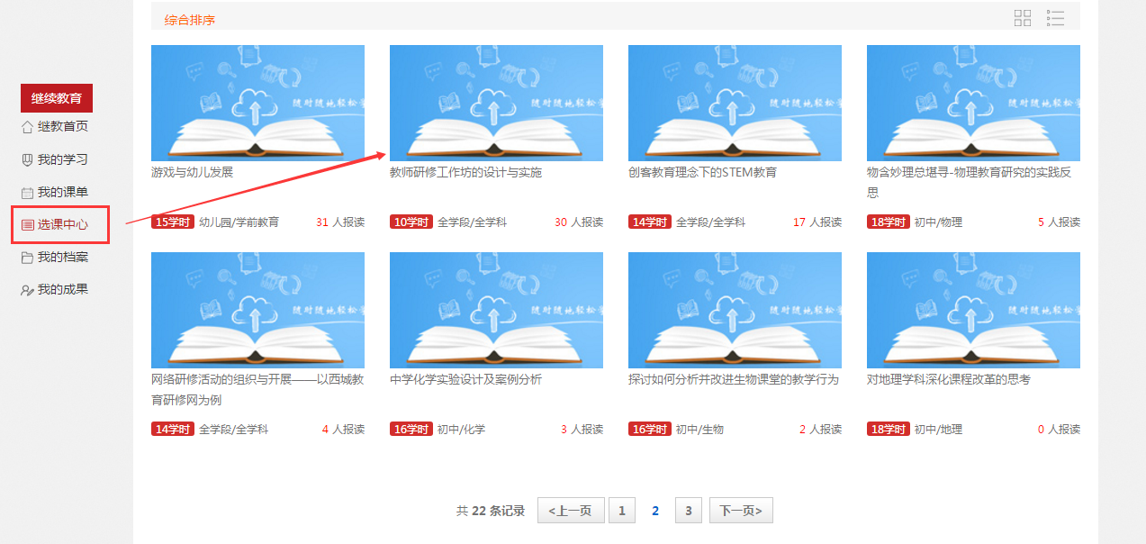
【图5】
3.学员点击课程可查看课程简介、学时、费用等，点击报读课程按钮，弹出选课成功！即已成功选课，关闭该页面可以回到个人中心继续选课。【图6】。
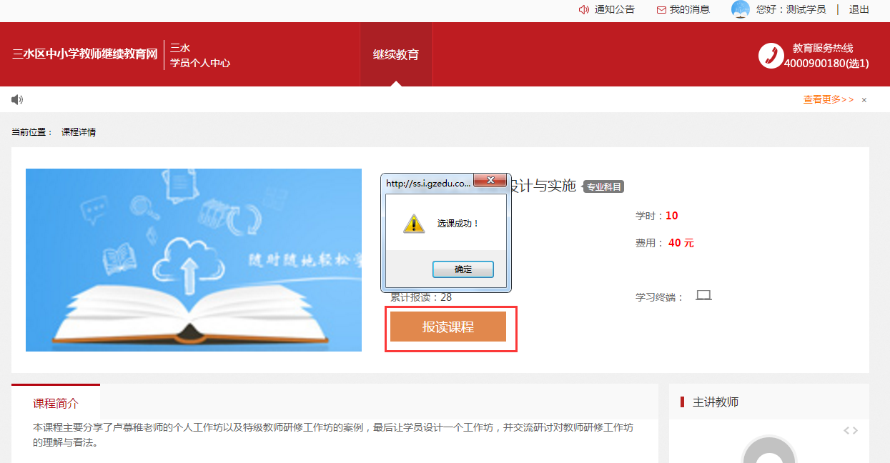
【图6】
- 学员完成选课后可点击“我的课单”查看已选课程，如误选、错选课程请点击取消选课并确认，就能取消选课。
（注，选课时间截止及校管理员支付培训费用后，不能在平台进行取消选课操作）
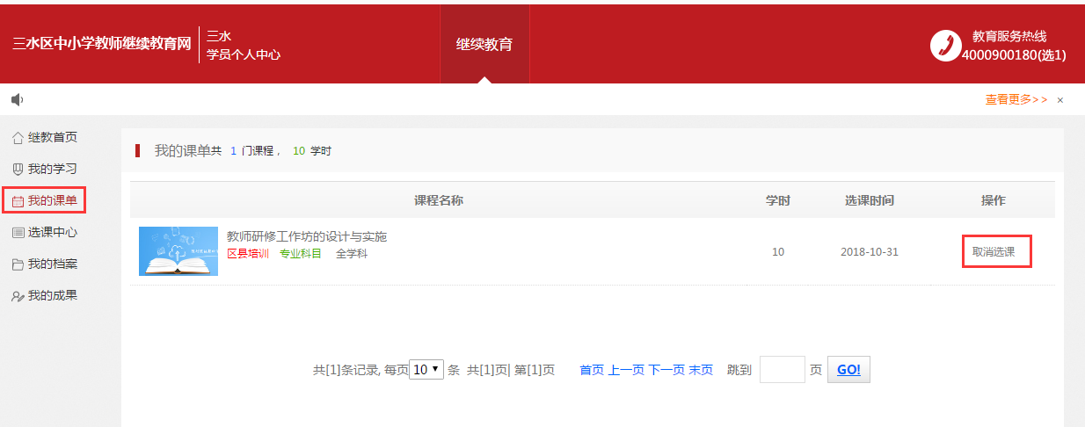
【图7】
5.完成选课后会看到课程显示“等待缴费”状态，需要等校管理员完成缴费，到培训规定学习时间平台会开通课程学习通道。
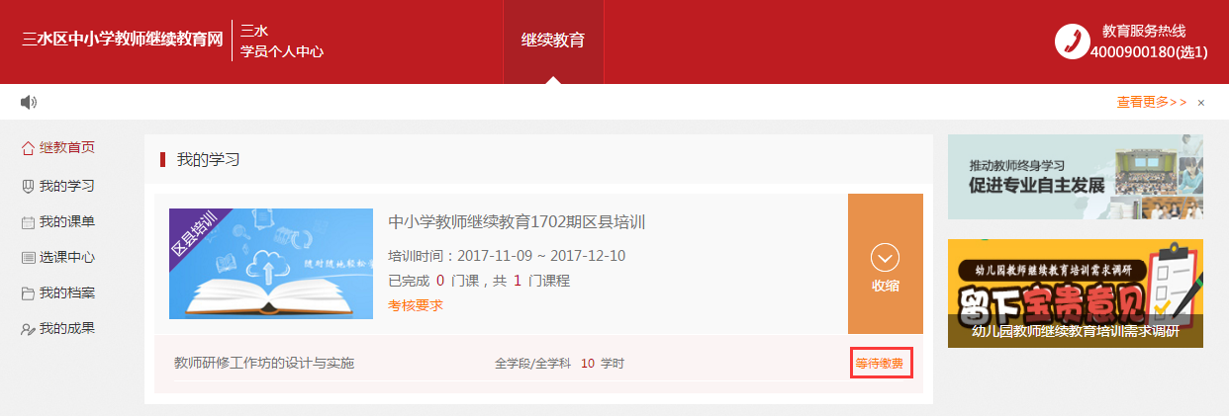
【图8】


网络课程学习

- 学员在个人中心界面点击相对应课程----去学习按钮【图9】。
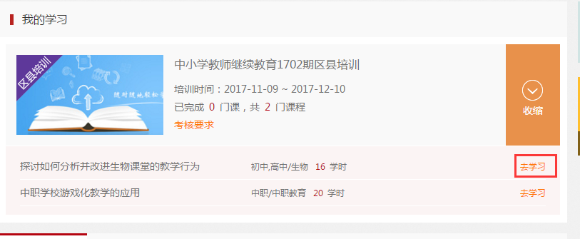
【图9】
- 进入网络课程学习界面，开展学习任务。
考核要求：课程学习必修活动3个或3个以下的要求完成所有必修活动，3个必修活动以上的课程要求完成60%以上的必修活动，才可通过考核。

- 网络课程学习界面介绍【图10】：
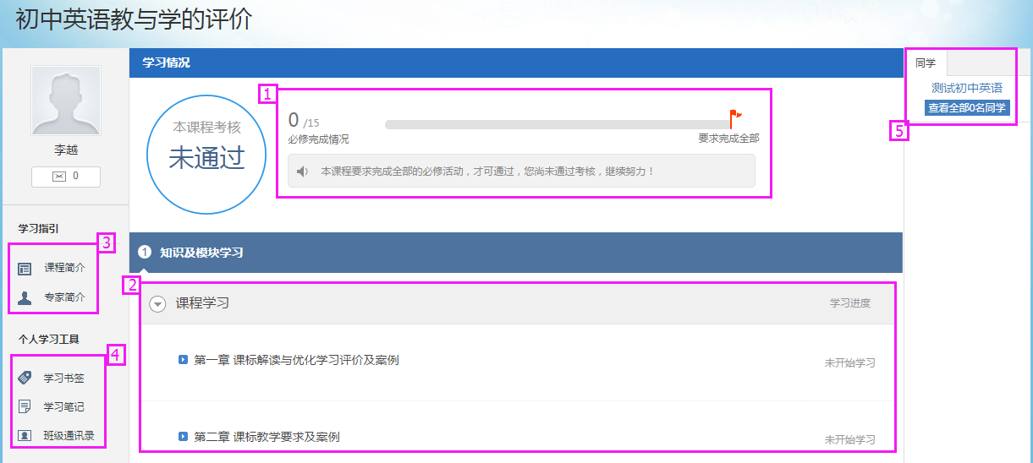
【图10】
① 播放视频内容。
②视频的时间进度条。
③需要完成的观看时长。
④本视频的内容简介。
⑤学习要求。
网络课程视频播放界面介绍【图11】：
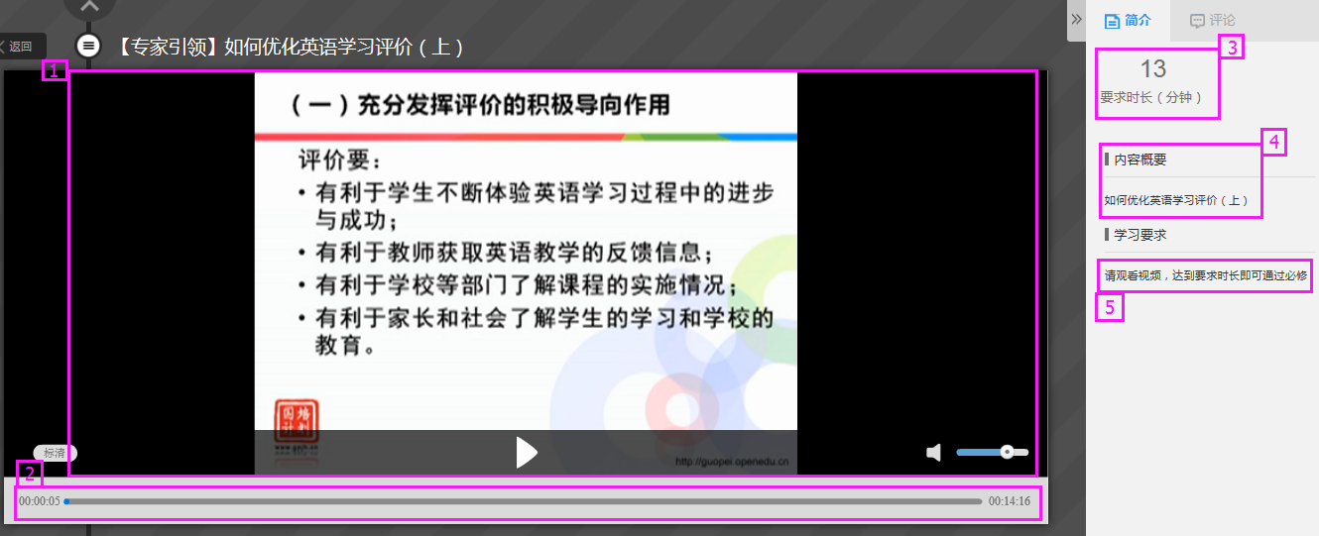
【图11】
①播放视频内容。
②视频的时间进度条。
③需要完成的观看时长。
④本视频的内容简介。
⑤学习要求。
注意：在视频观看过程中，如退出本窗口，平台会自动记录观看记录；再次进入后，视频将从退出的时段开始播放学习。
互动研讨界面介绍【图12】：
1. 点击“发表回复”在弹出的“发表回复”框中，填写标题和内容后，点击提交即可。
2.点击“评论”在弹出框中，填写评论内容后，点击确定即可。
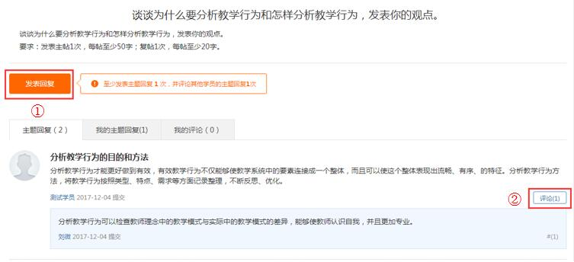

【图12】

Call me

- 在线客服咨询【图18】。
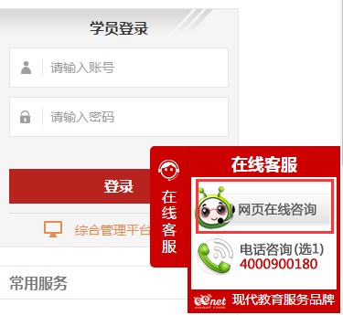
【图18】

- 教育服务热线：4000900180转1。
服务时间：09：00－21：00（节假日照常）
广州远程教育中心有限公司
在线客服：4000 900 180

